**Projet Web 0.2**

1. **Objectif du projet**

L’objectif de ce projet est de mettre en œuvre les compétences acquises lors du cours de web 0.2. Le projet consiste à mettre en place une application qui permet de gérer les évaluations des différents Eléments Constitutifs (EC) qui sont les matières.

Ci-après, nous avons le schéma relationnel composé de neuf tables.

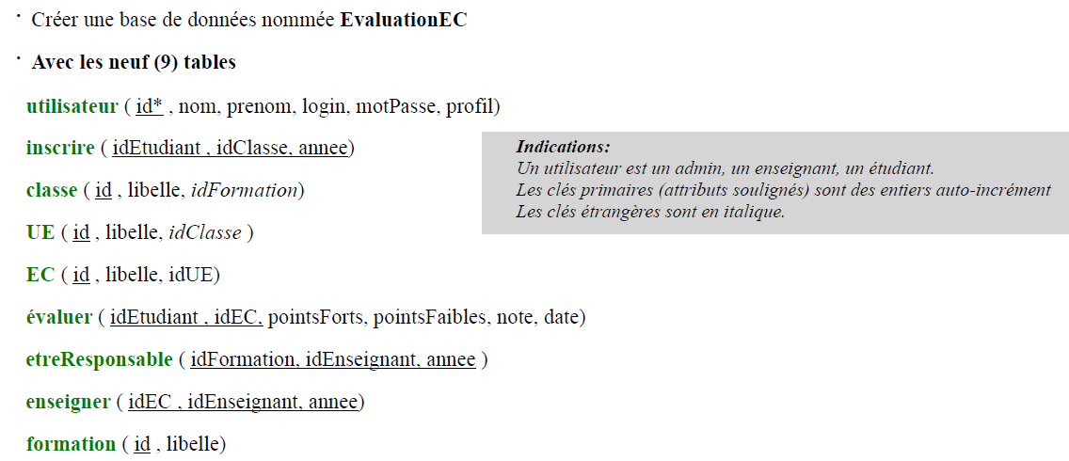

Figure 1: schéma relationnel du système

Dans ce schéma, les clés primaires sont soulignées et les clés étrangères en italique.

1. **Travail demandé**

On doit pouvoir exécuter le CRUD sur toutes les tables. Faire attention aux tables qui ont une (des) clé(s) étrangère(s).

Utiliser d’autres API pour :

* La gestion de l’authentification
* Impression des rapports pour un EC, UE, Etudiant, formation, etc.
* Etc.

Dans la partie back-end, on peut utiliser soit Laravel ou Symfony et dans la partie front-end, on peut utiliser Bootstrap, Angular.

1. **A rendre**

Un document PDF ou Word contant :

* Noms complets des binômes (deux étudiants par groupe)
* Captures de quelques pages, des explications des fonctionnalités les plus importantes et les API utilisées.

Date butoir : le 06/10/2013 et les présentations vont se faire les dates 06 et 13 octobre 2013.

L’ordre de présentation sera défini avant le 06 octobre.

Authentification : en utilisant la dépendance Breeze /socialite

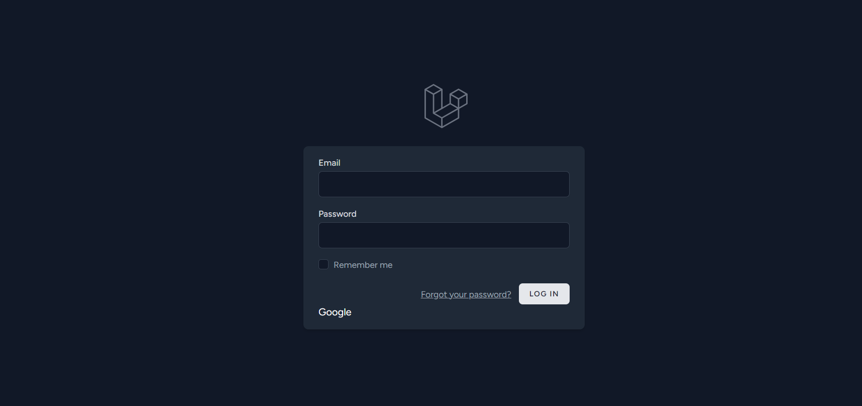

L’authentification avec Api en utilisant api Google génère sur la plateforme Google cloud

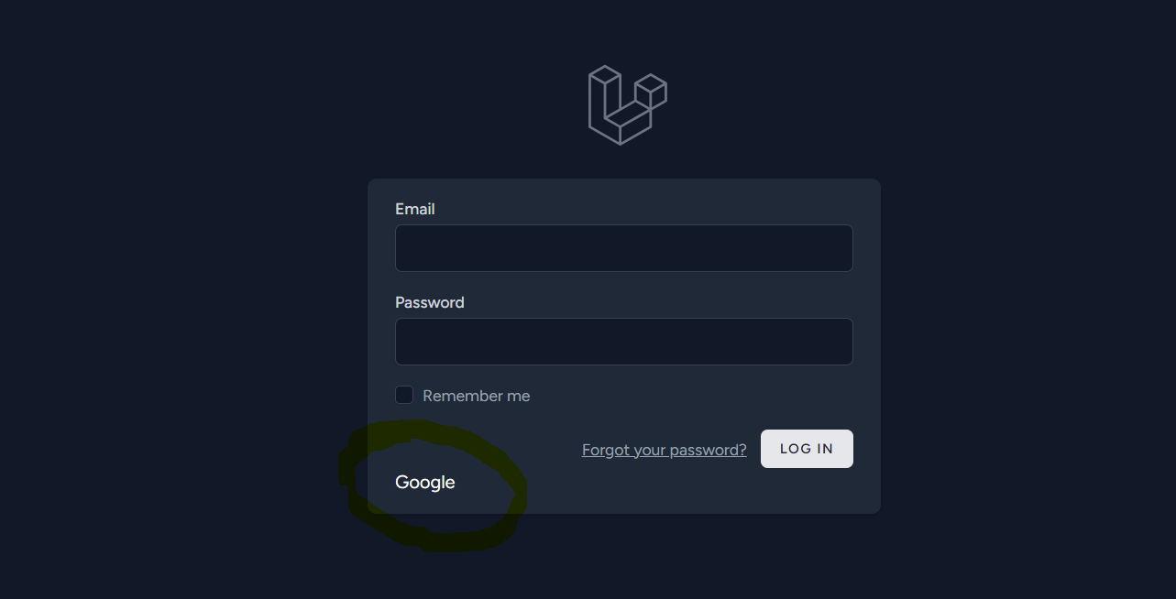

Une fois l’admin authentifié il a la vu dashbord avec tout les statistiques

